***JEDILNIK 03.07-07.07.2023***

|  |  |  |  |
| --- | --- | --- | --- |
| **DATUM** | **ZAJTRK** | **KOSILO** | **POP. MALICA** |
| **PONEDELJEK**  **03. 07. 2023** | Črni kruh, domači čokoladni-lešnikov namaz, jabolčni sok, banana | Zelenjavno-krompirjeva juha, skutine palačinke, mešani sadni kompot | Bombetka s semeni, zelenjavni krožnik |
| **TOREK**  **04. 07. 2023** | Polnozrnati kruh, piščančja prsa v ovoju, češnjev paradižnik, čaj z limono, jagode | Bistra goveja juha z rezanci, svinjski zrezki v naravni omaki, BIO kus-kus, mešana zelena solata s naribanim korenčkom | BIO jogurt z dodanim gozdnim sadjem |
| **SREDA**  **05. 07. 2023** | Domači puding s sadjem in granulo, ohlajen čaj, lubenica | Piščančji paprikaš, BIO testenine, zeljna solata, sladoled | Polnozrnati keksi, marelica |
| **ČETRTEK**  **06. 07. 2023** | Pirin kruh, topljeni sirni namaz, paprika, ohlajen zeliščni čaj | Bistra kostno juha, piščančja nabodala na žaru, džuveč riž, kumare in paradižnik v solati | Domači marmorni kolač, rezina melone |
| **PETEK**  **07. 07. 2023** | BIO mleko, pšenični zdrob, kakav v prahu, čaj z limono, breskev | Boranja s krompirjem in stročnicami, zelena solata, domač skutin kolač | Grški sadni jogurt |

***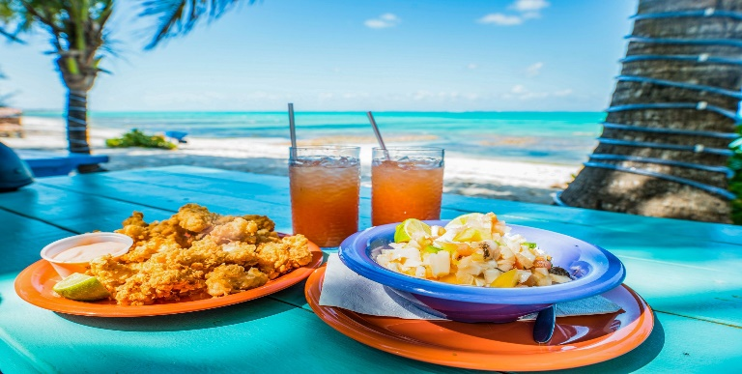***

**DIETNI JEDILNIK**

|  |  |  |
| --- | --- | --- |
| **DATUM** | **CELIAKIJA (BREZGLUTENSKI) - BG** | **ALERGIJA NA MLEKO (INTOLERANCA NA LAKTOZO)- DIETNI BREZ MLEKA (IL)** |
| **PONEDELJEK**  **03. 07. 2023** | **MALICA:** BG kruh, ostala živila brez sledov glutena  **KOSILO:** Živila brez sledov glutena, brez moke  **P. MALICA:** BG bombetka | **MALICA:** Brez sledov mleka in laktoze, brez masla  **KOSILO:** Sestavljeno iz živil brez sledov mleka in laktoze, brez skute  **P. MALICA:** Bombetka brez sledov mleka in laktoze |
| **TOREK**  **04. 07. 2023** | **MALICA:** BG kruh,ostala živila brez sledov glutena  **KOSILO:** Živila brez sledov glutena  **P.MALICA:** Brez sledov glutena | **MALICA:** Brez sledov mleka in laktoze  **KOSILO:** Živila brez sledov mleka in laktoze  **P.MALICA:** Rižev jogurt |
| **SREDA**  **05. 07. 2023** | **MALICA:** BG kosmiči ali koruzni  **KOSILO:** Živila brez sledov glutena, BG testenine  **P.MALICA:** BG keksi | **MALICA:** Brez sledov mleka in laktoze, rižev napitek  **KOSILO:** Sestavljeno iz živilbrez sledov mleka in laktoze, brez sladoleda, ledena palčka  **P.MALICA:** Keksi brez sledov mleka in laktoze |
| **ČETRTEK**  **06. 07. 2023** | **MALICA:** BG kruh  **KOSILO:** Ostala živila brez sledov glutena  **P.MALICA:** BG kolač | **MALICA:** Kruh brez sledov mleka in laktoze, mesni namaz  **KOSILO:** Brez sledov mleka in laktoze,  **P.MALICA:** Kolač brez sledov mleka in laktoze |
| **PETEK**  **07. 07. 2023** | **MALICA:** BG zdrob ali pa koruzni žganci, ostalo brez sledov glutena  **KOSILO:** Brez živil, ki vsebujejo sledove glutena, BG pecivo  **P.MALICA**: Brez sledov glutena | **MALICA:** Brez sledov mleka in laktoze, rižev napitek  **KOSILO:** Živila brez sledov mleka in laktoze, pecivo brez skute  **P.MALICA:** Sojin puding |

|  |
| --- |
| **OPOMBE:**  Pri dnevnem kosilu vedno na voljo ohlajen čaj ali pa sveža voda z limono.  **aromatic-close-cup-1417945.jpg metina_melisina_osvezilna_pijaca_3.jpg**    **V PRIMERU ZAPLETOV PRI DOBAVI ŽIVIL SI PRIDRŽUJEMO PRAVICO DO SPREMEMBE JEDILNIKA.**  BIO ŽIVILO IZ KONTROLIRANE EKOLOŠKE PRIDELAVE  LOKALNO PRIDELANA/PREDELANA ŽIVILA SE VKLJUČUJEJO GLEDE NA SEZONSKO PONUDBO.  ŠS-ŠOLSKA SHEMA  Ker v prehrani otrok ni omejitev glede uživanja alergenov in ker za otroke, ki potrebujejo dietno prehrano, pripravljamo individualne dietne jedilnike, alergenov na jedilnikih ne bomo označevali. |

***Katalog vsebnosti alergenov v živilih:***

|  |  |
| --- | --- |
| ***oznaka*** | ***alergen*** |
| ***1*** | *ŽITA, KI VSEBUJEJO* ***GLUTEN*** *( pšenica, rž, ječmen, oves, pira, kamut ali njihove križane vrste ali proizvodi iz njih)* |
| ***2*** | ***RAKI*** *IN PROIZVODI IZ NJIH* |
| ***3*** | ***JAJCA*** *IN PROIZVODI IZ NJIH* |
| ***4*** | ***RIBE*** *IN PROZVODI IZ NJIH* |
| ***A*** | ***ARAŠIDI*** *IN PROIZVODI Z NJIH* |
| ***S*** | *ZRNJE* ***SOJE*** *IN PROIZVODI IZ NJIH* |
| ***L*** | *MLEKO IN MLEČNI PROIZVODI, KI VSEBUJEJO* ***LAKTOZO*** |
| ***O*** | ***OREŠKI*** *- mandeljni, orehi, lešniki, indijski oreščki, ameriški orehi, brazilski oreščki, pistacija, makadamija IN PROIZVODI IZ NJIH* |
| ***Z*** | *LISTNA* ***ZELENA*** *IN PROIZVODI IZ NJIH* |
| ***GS*** | ***GORČIČNO SEME*** *IN PROIZVODI IZ NJIH* |
| ***SS*** | ***SEZAMOVO SEME*** *IN PROIZVODI IZ NJIH* |
| ***Ž*** | ***ŽVEPLOV*** *DIOKSID IN SULFITI ((v koncentraciji več kot 100mg/kg ali 10mg/l, izraženi kot SO2)* |
| ***V*** | ***VOLČJI*** *BOB IN PROIZVODI IZ NJIH* |
| ***M*** | ***MEHKUŽCI*** *IN PROIZVODI IZ NJIH* |